Société Cynologique des Franches-Montagnes

Concours CTUS Samedi 27 octobre 2018 Classes : ChP 15. 1-2-3 et ChS1

Juges: MartineTea, Sylvie Montavon et Jean-Pierre Paroz

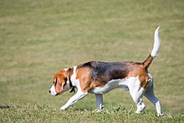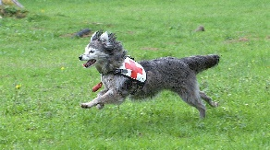

Début du concours : 7h30
Délai d’inscription : 14 octobre 2018
Prix Frs 65.-

Inscriptions: frsiffert@hotmail.fr

Chef concours : Francis Siffert
Natel: 076 483 22 69 Tél: 032 951 22 69

Site : www.cynofm.ch

Prix souvenir à tous les participants. Places limitées

